

**HEINEKEN MÉXICO**

**Purchase to Pay**

**Standard Operating Procedure**

**SOP_PTP_MDM_BOM_011**

**Replicar Lista de Material**

**Descripción SOP:** Replicar lista de material

**Frecuencia del proceso:** Frecuente

**Programas utilizados:** SAP

**Fecha de revisión:** 25/07/2024

**Fecha de creación:** 01/02/2019

**Creado por:** Evelyn Paulín

**Revisado por:** Yahir Orona

**Historial de Revisión**

|  |  |  |  |
| --- | --- | --- | --- |
| **Fecha** | **Versión No.** | **Revisado por** | **Razón de revisión** |
| 2019 | 1 | Sin registro | Creación SOP |
| 2020 | Sin registro | Sin registro | Sin registro |
| 2021 | Sin registro | Sin registro | Sin registro |
| 2022 | Sin registro | Sin registro | Sin registro |
| 01/04/2023 | Sin registro | Fernando Ortegon | Revisión Anual |
| 25/07/2024 | 1 | Yahir Orona | Revisión Anual |

**Tabla de Contenidos**

1. Panorama 4

1.1 Propósito 4

1.2 Alcance 4

2. Definiciones 4

2.1 Abreviaciones 4

2.2 Otras 4

3. Responsabilidades 4

4. Descripción del proceso 5

4.1 Replicar Lista de Material 5

4.2 Ejecución del Proceso (Modificar Lista de Material) 5

# Panorama

## 1.1 Propósito

El propósito de este documento es presentar todos los pasos necesarios para replicar una lista de material de producto terminado ya se de una misma planta o diferente.

## 1.2 Alcance

Replicar de forma correcta y en base a un requerimiento la lista de Material de un producto terminado para su futura producción.

# Definiciones

## Abreviaciones

TX: Transacción

LM: Lista de Material

Ctl. Control

## Otras

**Transacciones**

CS01.- Modificar Lista de Material

# Responsabilidades

**Analista de MDM**

El Analista de MDM es el responsable de replicar la listas de material que cumpla con los estándares y lineamientos tales como el Sku de Producto Terminado, la Planta Productora, la Línea todo ello bajo una previa solicitud por la Planta, El equipo de Empacotecnia, Materiales o Datos Maestros.

# Descripción del proceso

Replicar Lista de Material para Producto Terminado.

## Replicar Lista de Material

Para replicar una lista de material se debe tener una previa solicitud por las siguientes áreas

* Empacotecnia
* Materiales
* Coordinadores de Ctl de Producción y Materiales de cada planta.
* Datos Maestros

## Ejecución del Proceso (Modificar Lista de Material)

1. Ingresar al sistema SAP ECC

* 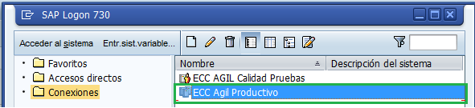Para entrar a SAP hay que seleccionar el ícono de SAP, posteriormente seleccionar la opción de ECC Ágil Productivo.
* Agregar tu número de socio y contraseña.

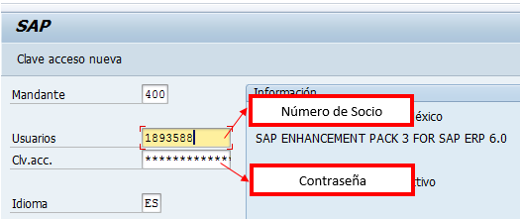

1. Entrar a la transacción CS01 – Crear lista de materiales

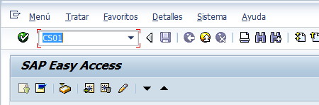

1. Capturar los datos señalados.

**Material** = sku producto terminado

**Centro** = Agregar la Planta Productora (MC00, MC02, MC04, MC06, MC08, MC10 y MC48)

**Utilización** = siempre debe llevar el “1”

**Alternativa =** número de alternativa que vas a generar, en este caso creare una alternativa de prueba “91”

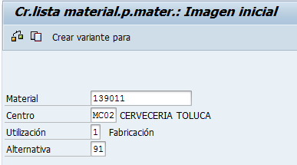

1. Dar clic en el botón copiar.

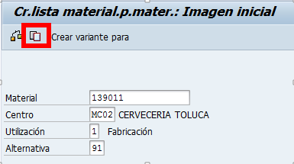

1. Te arrojara el siguiente mensaje. Posteriormente dar enter.



1. Se habilitara el siguiente recuadro “Copiar Modelo” en donde escribiremos el número de alternativa del cual deseamos copiarnos.

Siguiendo el ejemplo tomare de base al alternativa 1 de los datos antes capturados (Sku – Centro – Alternativa)

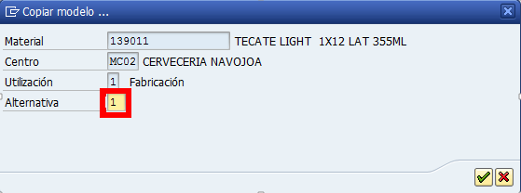

1. Dar clic en la palomita verde.

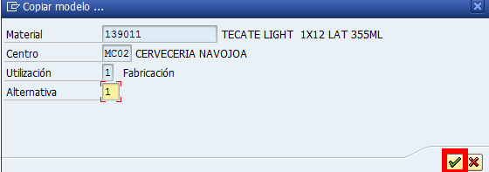

1. Posteriormente te arrojara la LM que has copiado y ahora daremos clic en el botón marcar todo.

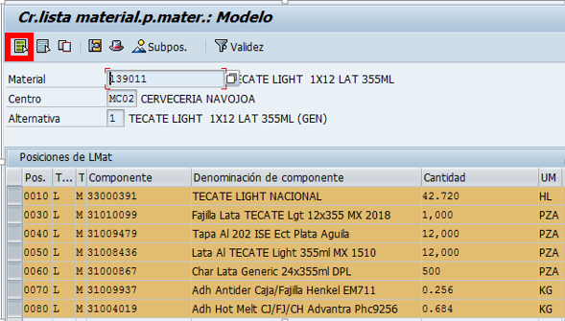

1. Una vez marcado todo dar clic en el botón “Tomar”

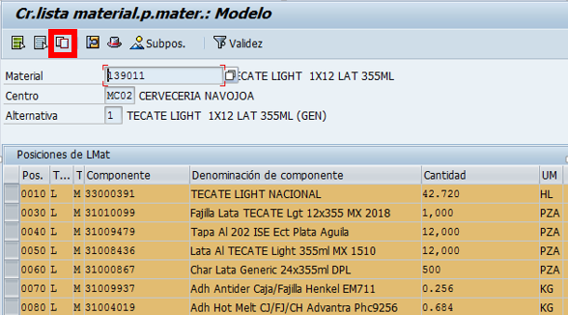

1. Dar doble clic dentro de la fila que ya tienes marcada. Debe mostrarlo de la siguiente forma en donde notaras que ya aparece con el número de alternativa que especificaste al inicio.

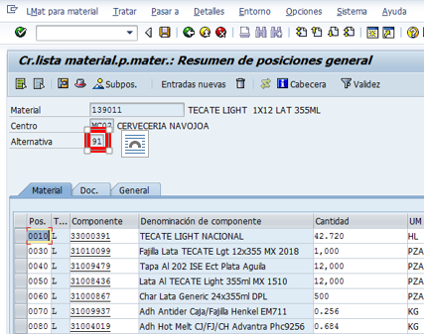

1. Dar clic en el botón de cabecera

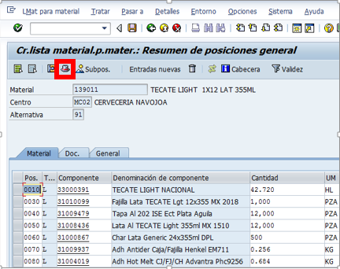

1. Seleccionaremos la descripción que indica el material y la copiaremos en los recuadros de Texto LMat y TextAlt.

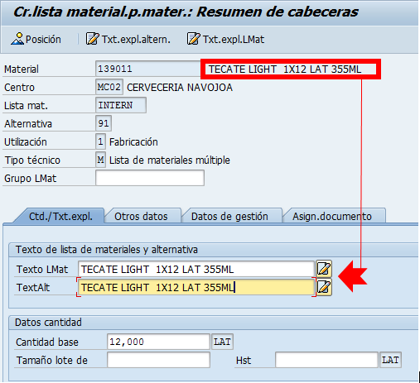

1. Una vez capturado lo anterior dar clic en el botón posición.

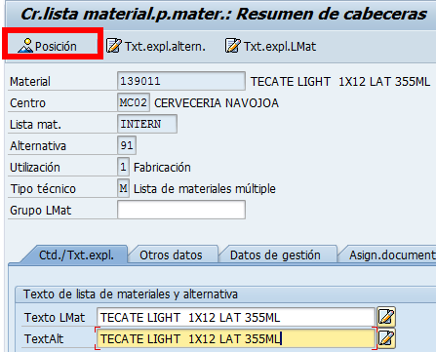

1. Nuevamente dar clic en el botón Marcar todo y seleccionar grabar.

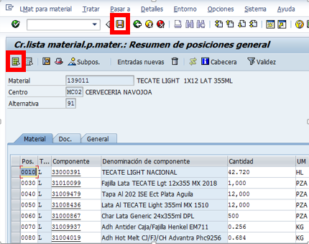

1. Para Finalizar el proceso te arrojara el siguiente mensaje.



FIN DEL PROCESO.